БЛАГОТВОРИТЕЛЬНЫЙ КОНЦЕРТ

На собранные средства с продажи билетов будет приобретено самое необходимое для нужд военнослужащих, находящихся на передовой, выполняющих свой воинский долг перед Родиной
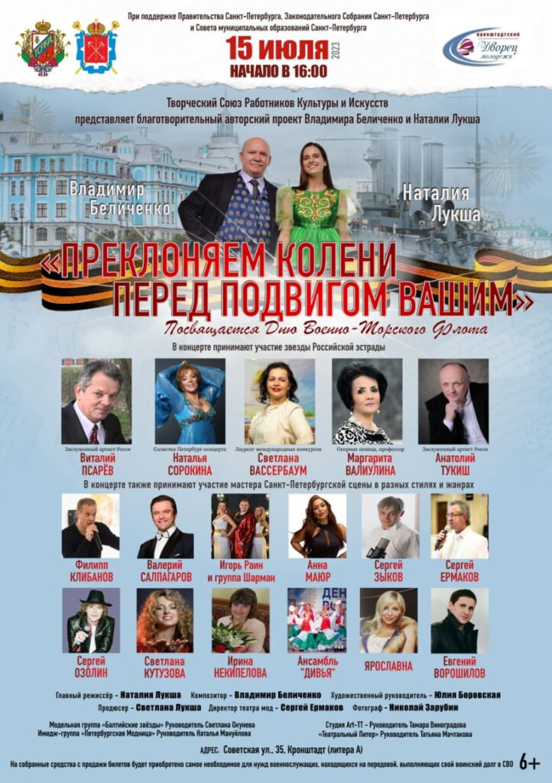

Для приобретения билетов обращаться по телефону +7(967) 535-15-51

